Опасные стимуляторы организма – энергетики

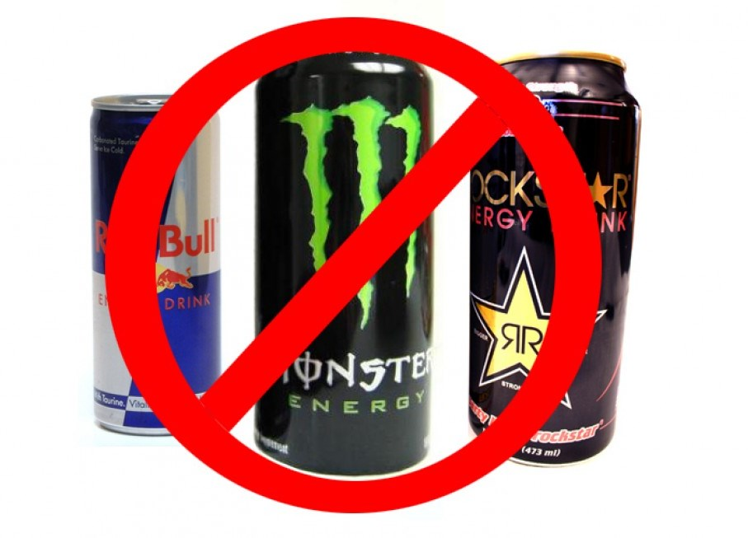

Потребление энергетиков растет во всем мире. Такие напитки любят подростки, для которых они особенно опасны. Считается, что в небольших количествах энергетические напитки ускоряют реакцию, увеличивают аэробную и анаэробную выносливость, препятствуют сонливости за рулем, повышают интенсивность восприятия, улучшают настроение и самочувствие.
Однако не стоит обольщаться, потому что энергетики - продукт, которым легко нанести себе вред. Ударные дозы кофеина приводят к серьезным проблемам с сердцем, а его комбинация с углекислым газом и сахаром опасна для желудка и печени. Даже редкое употребление энергетика может вызвать приступ аритмии и другие неприятности. Особенно это касается людей с предрасположенностью к заболеваниям сердечно-сосудистой системы.
Такие напитки категорически противопоказаны детям, подросткам, беременным и кормящим женщинам, людям преклонного возраста и людям с хроническими заболеваниями.
Состав у всех энергетических напитков один и тот же:
- кофеин - направлен на стимуляцию работы головного мозга. Под воздействием кофеина сокращения сердечной мышцы повышаются во много раз. Значительная часть населения планеты постоянно употребляет его с детства в форме чая, кофе, шоколада, мате, какао, а также многих прохладительных напитков.
В энергетиках на российском рынке около 25–40 мг кофеина на 100 г напитка, или около 125–160 мг на 500 мл и 63–100 на 250 мл — больше запрещено по ГОСТу. Однако за рубежом можно найти и гораздо более крепкие энергетики. По данным проекта Caffeine Informer, больше всего кофеина содержится в американском Redline Xtreme — 316 мг на бутылку в 250 мл. Для сравнения, в порции эспрессо содержится около 60–80 мг кофеина, в чашке фильтр-кофе — 90–110 мг. Порог токсичности кофеина, после которого он вредит организму, — 400 мг в день для взрослых и 100 мг для подростков от 12 до 18 лет. Это не норма, а предельно допустимая дневная дозировка. Однако это касается лишь полностью здоровых людей.
- таурин - аминокислота, которая содержится во всех клетках организма и выполняет в них множество функций: защищает от окисления, участвует в энергетическом обмене, модуляции генов, гомеостазе и осморегуляции. Таурин полезен для глаз, почек, сердечно-сосудистой и нервной систем, может повышать выносливость и ускорять сжигание жира при тренировках. Человеческий организм сам вырабатывает таурин, а также получает его из еды (в основном из рыбы, мяса и яиц);
- женьшень и гуарана - естественные экстракты, которые очищают печень и способствуют выведению молочной кислоты из клеток. Женьшень - тот же кофеин, только в органической форме;
- мелатонин - антиоксидант, работающий как регулятор суточного ритма человека;
- матеин - направлен на снижение веса и притупление чувства голода; как и женьшень является органической формой кофеина;
- L-карнитин - окисляет избыточный жир в клетках и выводит из клеток токсичные соединения. Достаточное количество L-карнитина позволяет поддерживать выносливость и энергичность, а его дефицит приводит к ослаблению и упадку сил. Большинство людей получают достаточно L-карнитина из пищи. Некоторые исследования показывают, что это вещество работает как мягкий жиросжигатель и вместе с физическими упражнениями помогает быстрее сбросить вес и увеличить объем мышц. Поэтому L-карнитин часто принимают спортсмены, он входит в состав спортивного питания. L-карнитин считается безопасной и нетоксичной добавкой, однако согласно ряду исследований он может повышать риск развития атеросклероза;
- витамины группы В – в энергетических напитках призваны стабилизировать нервную систему;
- фениланин - значительно улучшает вкусовые качества напитка;
- глюкоза, фруктоза и сахароза - углеводы, которые оказывают стимулирующее действие на мозг и не позволяют засыпать. Когда человек получает большую дозу простых углеводов, он испытывает прилив бодрости. В случае с энергетиками этот эффект дополняет и усиливает стимулирующее действие кофеина.
Казалось бы – сплошные полезные вещества. Однако совокупность и количество этих веществ оказывает отрицательное влияние на отдельные органы и системы организма, а также провоцируют необратимые изменения на уровне центральной нервной системы.
Влияние энергетиков на организм человека многогранно. Первый эффект - это бодрость, которая сохраняется несколько часов, но затем состояние может резко ухудшиться: бессонница, подавленность, мигрень, потеря ориентации.
Каждый энергетический напиток – газированный и высококалорийный за счёт сахара. Это провоцирует развитие кариеса, увеличивает уровень сахара в крови, понижает защитные силы организма. Кроме того, частое употребление энергетиков повышает артериальное давление.
Напиток не дает бодрящей энергии организму, он работает за счет резервов самого организма, которые быстро истощаются, но практически не восстанавливаются из-за частого их «вычерпывания». Кофеин способен вызывать привыкание, а повышенное содержание витаминов группы «В» в энергетиках увеличивает сердечный ритм и провоцирует дрожь конечностей.
Последствия даже разового приема энергетиков – раздражительность и расстройство сна, головные боли.
При регулярном употреблении энергетических напитков последствия ещё печальнее: смертельные случаи из-за инфаркта миокарда, несчастные случаи в результате неожиданной потери сознания, судороги, аритмия, мигрень, повышение артериального давления, диарея и продолжительная рвота, потеря работоспособности и концентрации внимания, тревожность, панические атаки, повышенная агрессия, визуальные и слуховые галлюцинации, хроническая усталость, депрессия. У беременных женщин к этим состояниям добавляются тахикардия и гипертонус матки.
Передозировка выражается нервозностью, апатией и депрессией, психическим возбуждением, хроническим нарушением сердечного ритма.
Смешивание энергетических напитков с другими энергетиками, которые содержат кофеин, может привести к непредсказуемым последствиям.
Никогда нельзя смешивать энергетики с алкоголем. Это усилит отравляющий эффект спиртных напитков на организм. Нельзя употреблять энергетики после физических занятий, чтобы не давать дополнительную нагрузку на сердце, которое уже итак работает на высоких частотах.
После принятия энергетиков организму необходимо время для восстановления. В этот период необходимы полноценный сон и отдых, хорошее питание и никакого алкоголя. Чем больше энергетиков было употреблено, тем больше времени нужно для восполнения резервов организма.

Альтернативы энергетикам:
1. Если вам необходим кофеин, то пейте кофе или чай без сахара.
2. Пейте воду. Достаточная гидратация позволяет дольше оставаться бодрым и меньше уставать.
3. Принимайте витамины. Дефицит тех или иных микронутриентов часто вызывает плохое самочувствие, подавленность и усталость. Вполне возможно, вам не хватает сил именно по этой причине. Точно поставить диагноз может лишь врач.
4. Питайтесь правильно. Сбалансированное меню с учётом возрастных потребностей, физической активности и сезона года будет всегда пополнять запасы израсходованной энергии и поддерживать хорошее настроение, активность организма и его здоровье на оптимальном уровне.
5. Занимайтесь спортом. Легкие и умеренные физические нагрузки стимулируют нервную систему и вызывают приливы энергии, гораздо более здоровые и естественные, чем кофеин. Берегите себя и будьте здоровы!

